Survival + Pathway 분석 결과 보고
Kaplan-Meier OS + Cox model + ssGSEA pathway 비교 (n=349 main cohort)

0. 한눈에 보는 결과
Ecotype은 OS와 유의하게 연관되었습니다 (overall log-rank p = 0.037, n = 251). Inflamed ecotype이 중위 생존 595일로 가장 좋고, Immune-desert가 403일로 가장 나쁩니다. Cohort group, age, sex 보정 후에도 Inflamed vs Immune-desert HR = 1.79 (95% CI 1.21–2.66, p = 0.004)로 독립적 prognostic 의미를 가집니다.

24개 ssGSEA pathway 중 22개가 ecotype 간 유의한 차이 (BH-adj p < 1e-20). 특히 M1_Macrophage, Chemokine recruitment, T-cell cytotoxicity가 가장 강한 separator. Cell cycle (proliferation)은 ecotype 간 차이 없음 (p = 0.94) — 종양 자체 proliferation이 아닌 immune contexture가 진짜로 다르다는 sanity check 통과.

1. Kaplan-Meier 생존 분석

1.1. Overall (n = 251 with OS data)
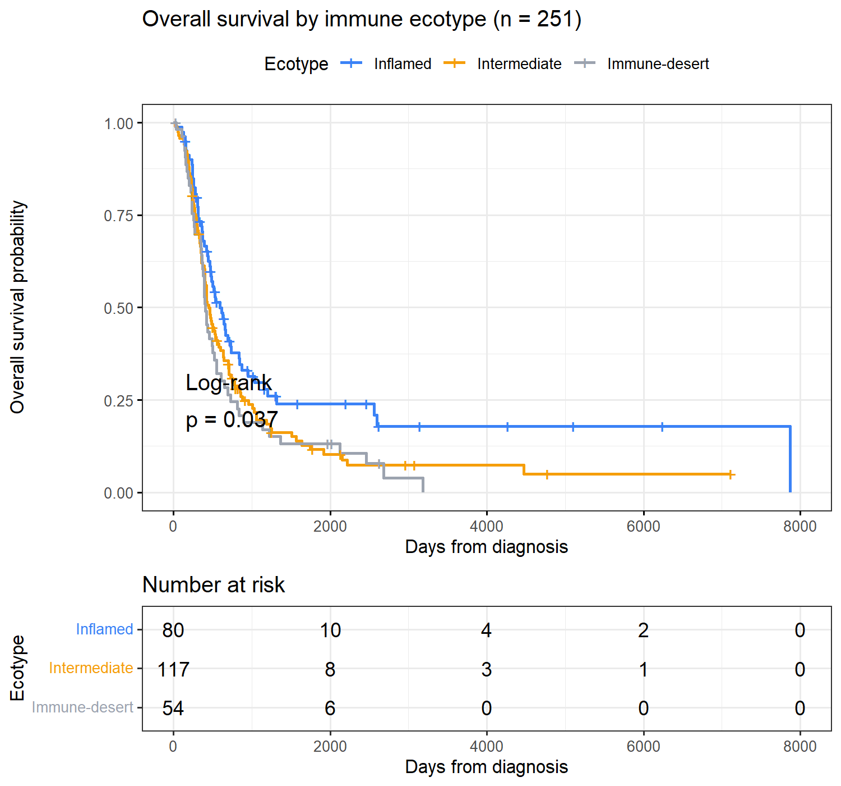
Figure: Overall survival by ecotype. Log-rank p = 0.037
Ecotype | Median OS (days) | Median OS (years)
Inflamed (n=113) | 595 | 1.63
Intermediate (n=157) | 446 | 1.22
Immune-desert (n=79) | 403 | 1.10

Inflamed ecotype은 Immune-desert 대비 약 6.4개월 더 긴 중위 생존 (595 vs 403일). 이는 "immune-cold tumor가 더 공격적"이라는 일반적 직관과 일치하지만, pediatric glioma에서 ecotype 단위로 정량화된 prognostic factor라는 점에서 novel.

1.2. Cohort 별 stratified KM
각 cohort group 내에서 ecotype의 prognostic 효과를 확인하였습니다.

Cohort group | n (with OS) | Log-rank p
DMG_K27 | 140 | 0.132
DHG_G34 | 15 | 0.070
pHGG_WT | 82 | 0.049 ✓
IHG | 14 | 0.329

- pHGG_WT (n=82): 유의 (p = 0.049). Ecotype이 H3-wildtype HGG 안에서도 prognostic
- DHG_G34 (n=15): trend (p = 0.070) — sample 작아도 효과 보임
- DMG_K27 (n=140): non-significant (p = 0.132). K27M의 일률적 poor outcome 때문에 ecotype 효과가 가려질 가능성
- IHG (n=14): non-significant (p = 0.329). 표본 부족

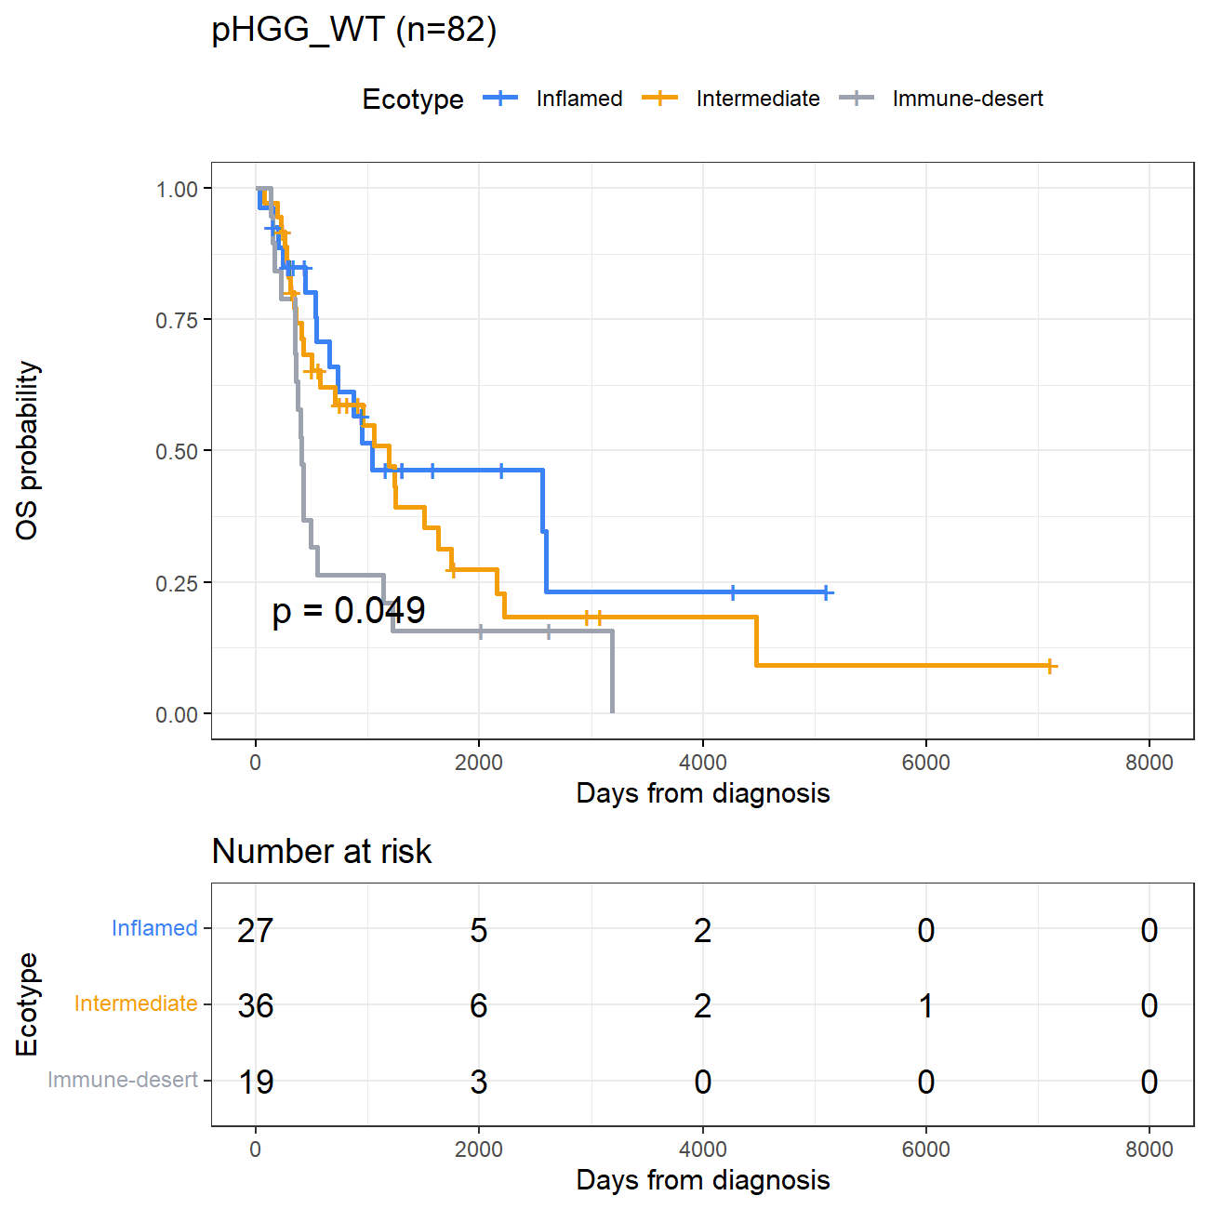
pHGG_WT: Inflamed > Intermediate > Immune-desert (p = 0.049)

1.3. Multivariable Cox model
Ecotype + cohort_group + age + sex 보정 (n = 251):

Term | HR | 95% CI | p-value
ecotype: Inflamed (ref) | 1.00 | — | —
ecotype: Intermediate | 1.37 | 0.99–1.91 | 0.062
ecotype: Immune-desert | 1.79 | 1.21–2.66 | 0.004
cohort: pHGG_WT (ref) | 1.00 | — | —
cohort: DMG_K27 | 2.96 | 2.11–4.15 | 3.7e-10
cohort: DHG_G34 | 1.15 | 0.59–2.24 | 0.672
cohort: IHG | 0.22 | 0.08–0.63 | 0.005
age (per yr) | 0.99 | 0.96–1.02 | 0.506
sex: Female | 1.12 | 0.84–1.49 | 0.450

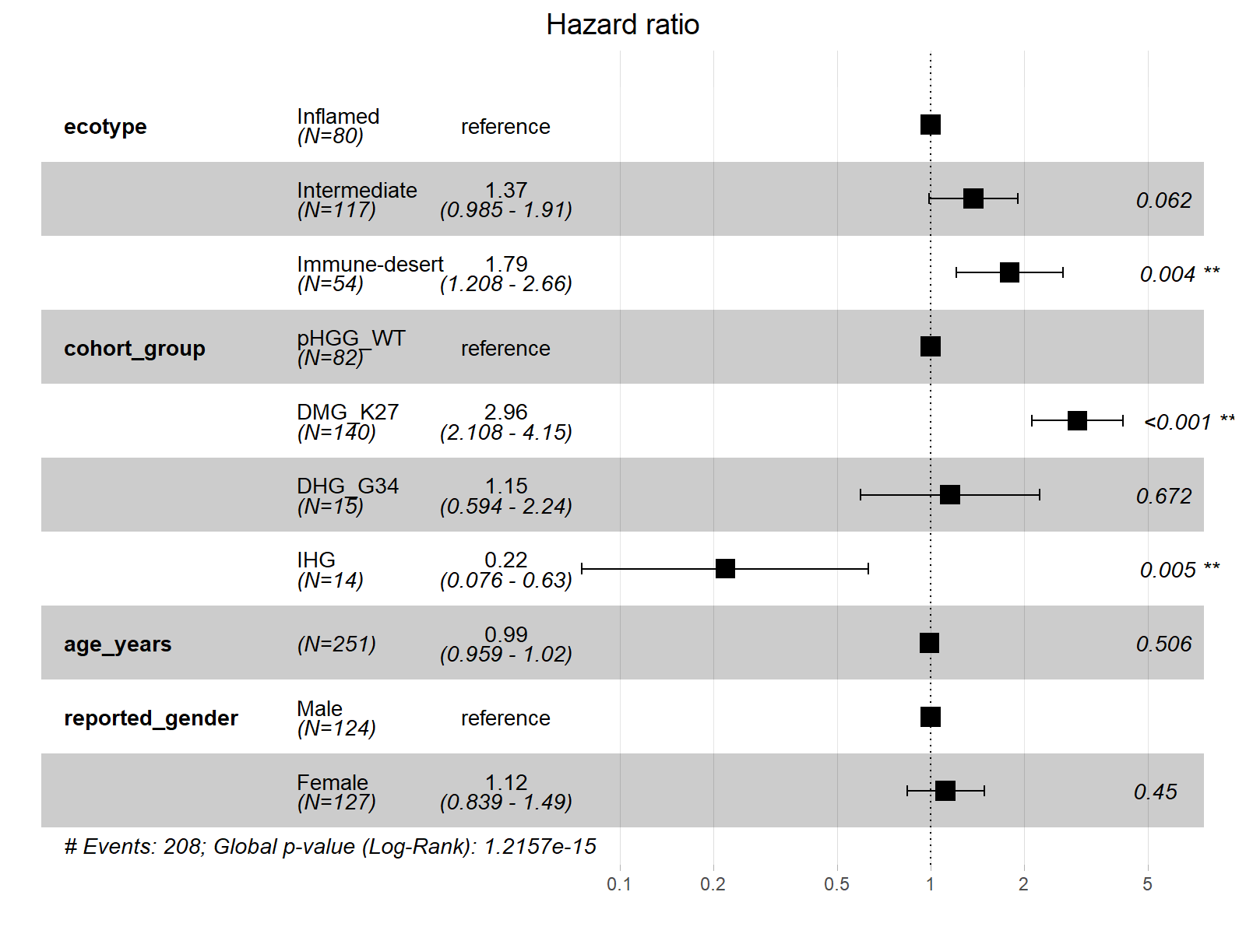
Forest plot: Multivariable Cox HR for OS
Ecotype 효과는 cohort_group (DMG_K27 HR=2.96, IHG HR=0.22 등 큰 효과)을 보정한 뒤에도 독립적으로 유지됩니다 (Immune-desert HR = 1.79, p = 0.004). 즉 ecotype은 histone class와 별개의 prognostic axis입니다.

1.4. Univariable Cox (ecotype only)
Term | HR | 95% CI | p-value
ecotype: Inflamed (ref) | 1.00 | — | —
ecotype: Intermediate | 1.41 | 1.02–1.96 | 0.039
ecotype: Immune-desert | 1.60 | 1.09–2.34 | 0.017

2. ssGSEA Pathway 비교

2.1. Kruskal-Wallis test — 24개 signature
Rank | Signature | KW χ² | p (BH-adjusted)
1 | M1_Macrophage | 262.2 | 2.8e-56
2 | Chemokine_T_Cell_Recruitment | 257.3 | 1.6e-55
3 | T_Cell_Cytotoxicity | 245.0 | 5.0e-53
4 | Glioma_Inflammatory_Wang2017 | 241.8 | 1.9e-52
5 | TGFb_Immunosuppression | 225.0 | 6.5e-49
6 | Tregs_Friebel2020 | 221.7 | 2.9e-48
7 | T_Cell_Exhaustion | 220.1 | 5.6e-48
8 | Dendritic_Cell_Activation | 213.8 | 1.1e-46
9 | NK_Cell_Activity | 212.7 | 1.7e-46
10 | MoTAM_Antunes2021 | 211.4 | 3.0e-46
11 | MDM_Klemm2020 | 205.5 | 5.2e-45
12 | Neutrophil_Activation | 198.3 | 1.8e-43
13 | DAM_KerenShaul2017 | 192.0 | 3.8e-42
14 | M2_Macrophage | 188.3 | 2.2e-41
15 | IFN_Gamma_Response | 186.2 | 6.0e-41
16 | MHC_Class_II | 157.7 | 8.7e-35
17 | MgTAM_Antunes2021 | 100.1 | 2.6e-22
18 | Microglia_Core_Homeostatic | 97.9 | 7.3e-22
19 | Microglia_Klemm2020 | 93.7 | 5.6e-21
20 | MHC_Class_I | 92.8 | 8.7e-21
21 | IFN_Alpha_Response | 89.3 | 4.7e-20
22 | MAPK_Activity | 54.8 | 1.4e-12
23 | Stemness_Brain_Tumor | 7.2 | 0.029
24 | Cell_Cycle_Proliferation | 0.13 | 0.939 (NS)

- 22/24 signature가 BH-adjusted p < 1e-20으로 ecotype 간 유의한 차이
- M1 Macrophage / Chemokine recruitment / T-cell cytotoxicity가 가장 강한 ecotype separator
- Microglia signature (Klemm/Bohlen/Antunes Mg-TAM)는 ecotype 간 차이가 MDM/MoTAM보다 작음 — pediatric glioma에서 microglia는 ecotype-independent하게 상시 존재한다는 해석 가능
- MAPK_Activity (p_BH = 1.4e-12)도 ecotype 간 유의 — BRAF/MAPK biology와 연결 가능
- Cell cycle proliferation은 ecotype 간 차이 없음 (p = 0.94) — 좋은 negative control

2.2. Composite boxplot — 핵심 12 signature
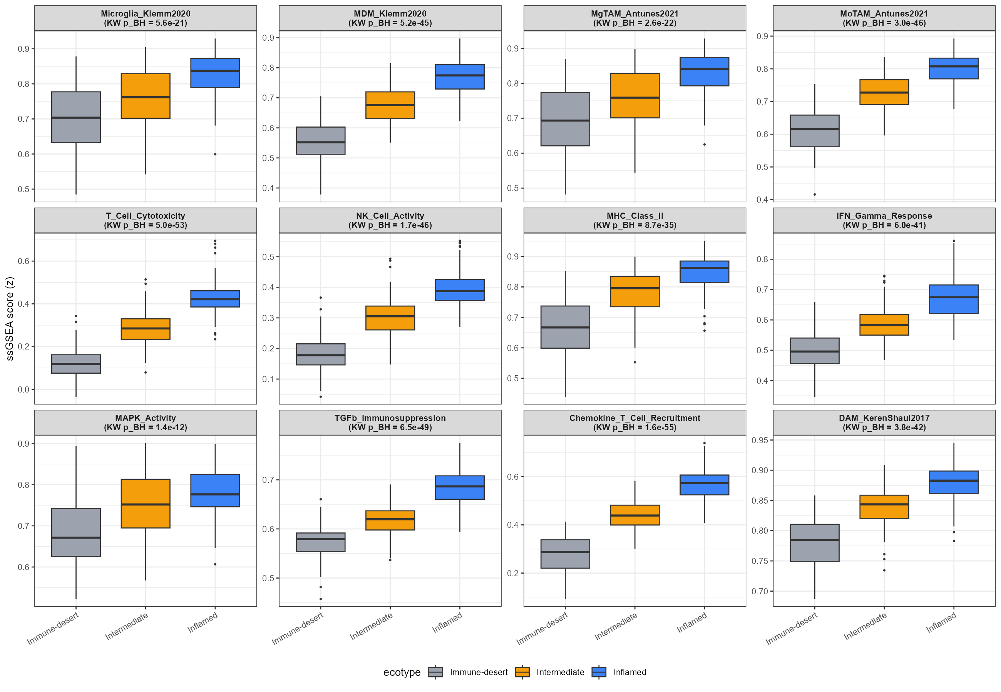
Figure: 12개 핵심 immune pathway의 ecotype별 분포

2.3. 개별 핵심 pathway
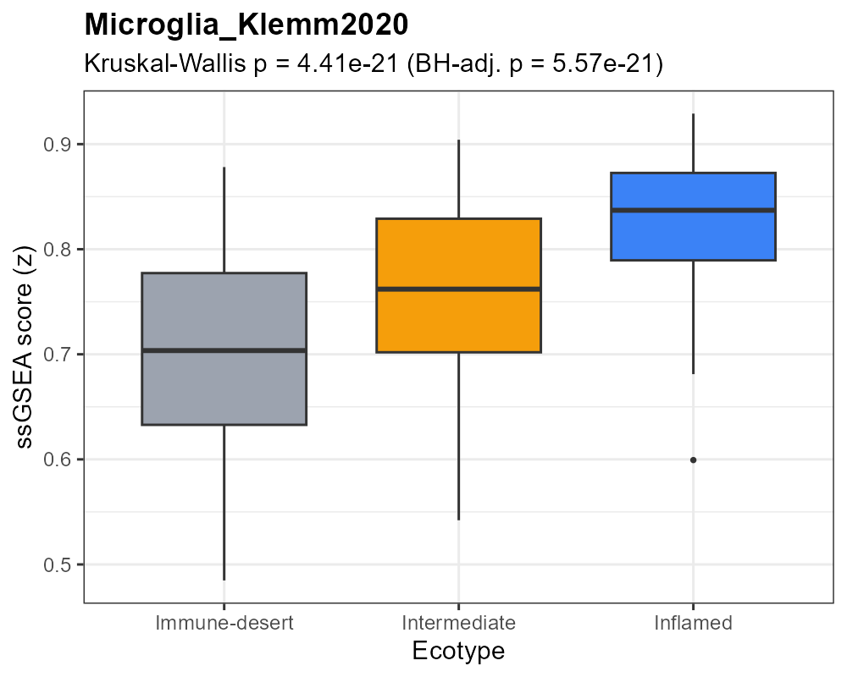
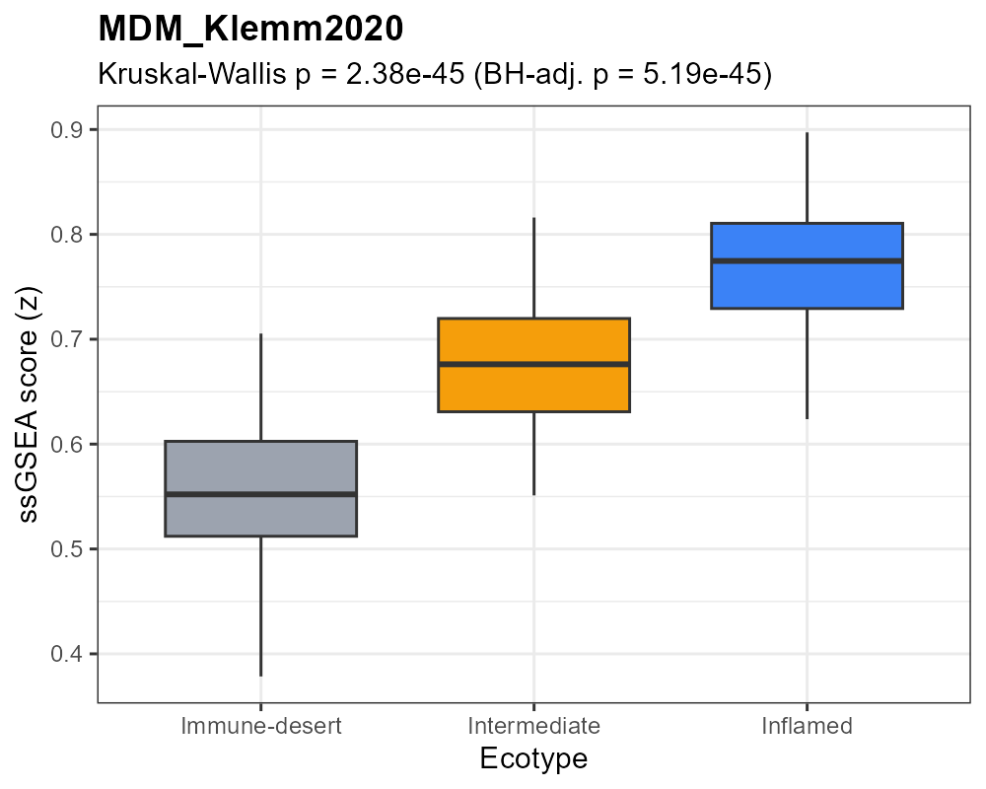
Microglia vs MDM 비교: MDM이 ecotype 간 더 큰 차이를 보임
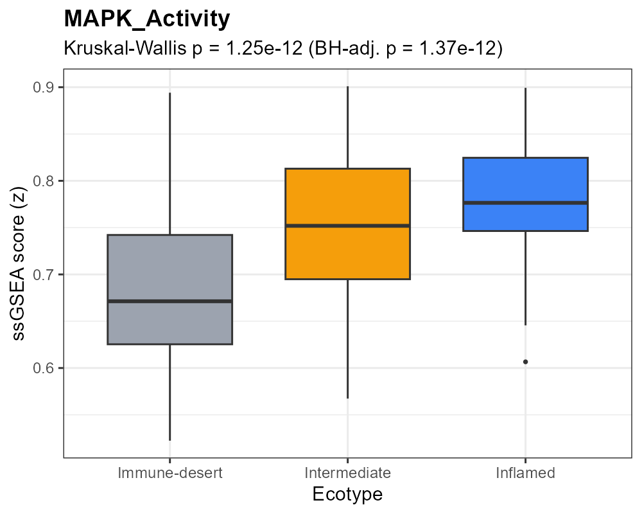
MAPK activity: Immune-desert에서 가장 낮고 Inflamed에서 가장 높음 (pediatric glioma 특이적 패턴)
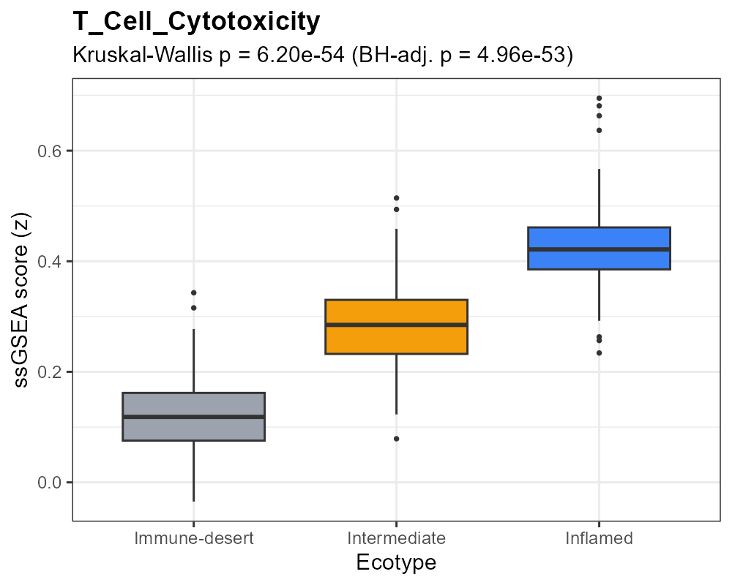
T-cell cytotoxicity: 명확한 3-tier separation
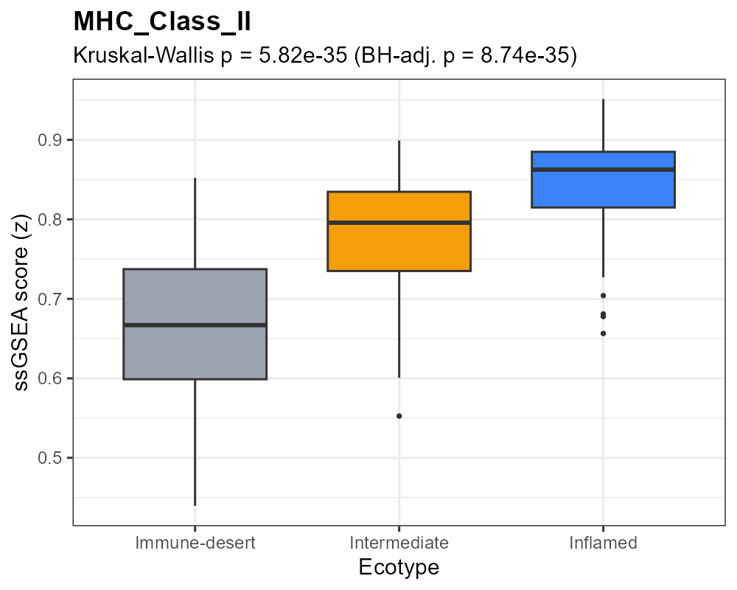
MHC Class II: antigen presentation 활성
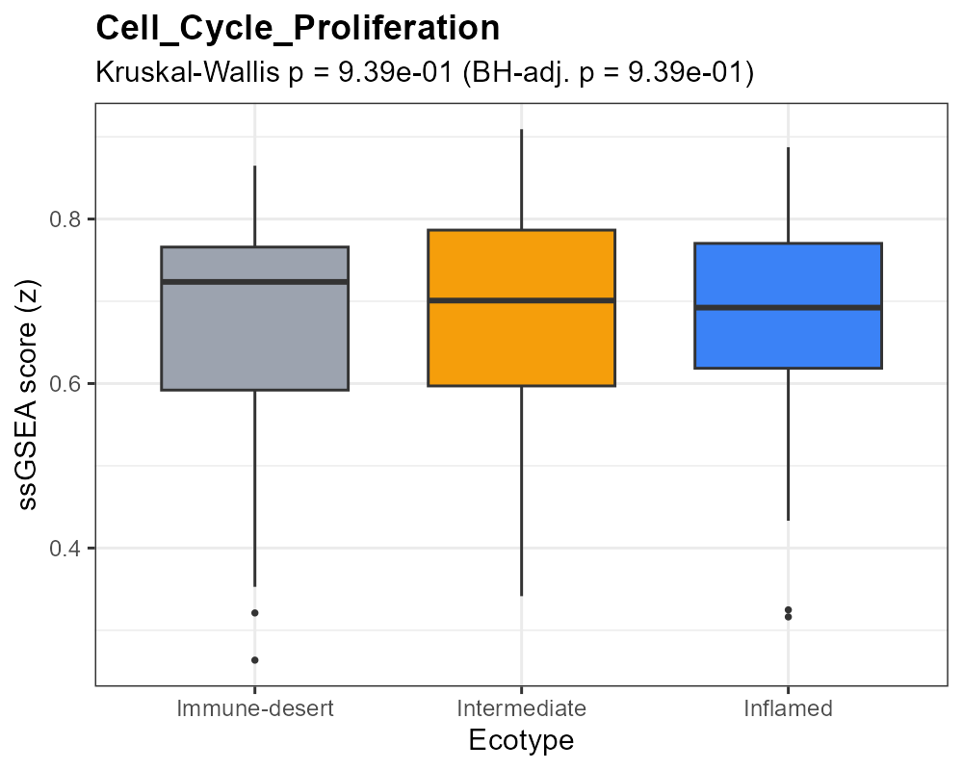
Cell cycle: ecotype 간 차이 없음 (sanity check 통과, p = 0.94)

2.4. Cohort-stratified pathway
각 cohort 내에서도 ecotype별 pathway 차이가 유지되는지 확인하였습니다.

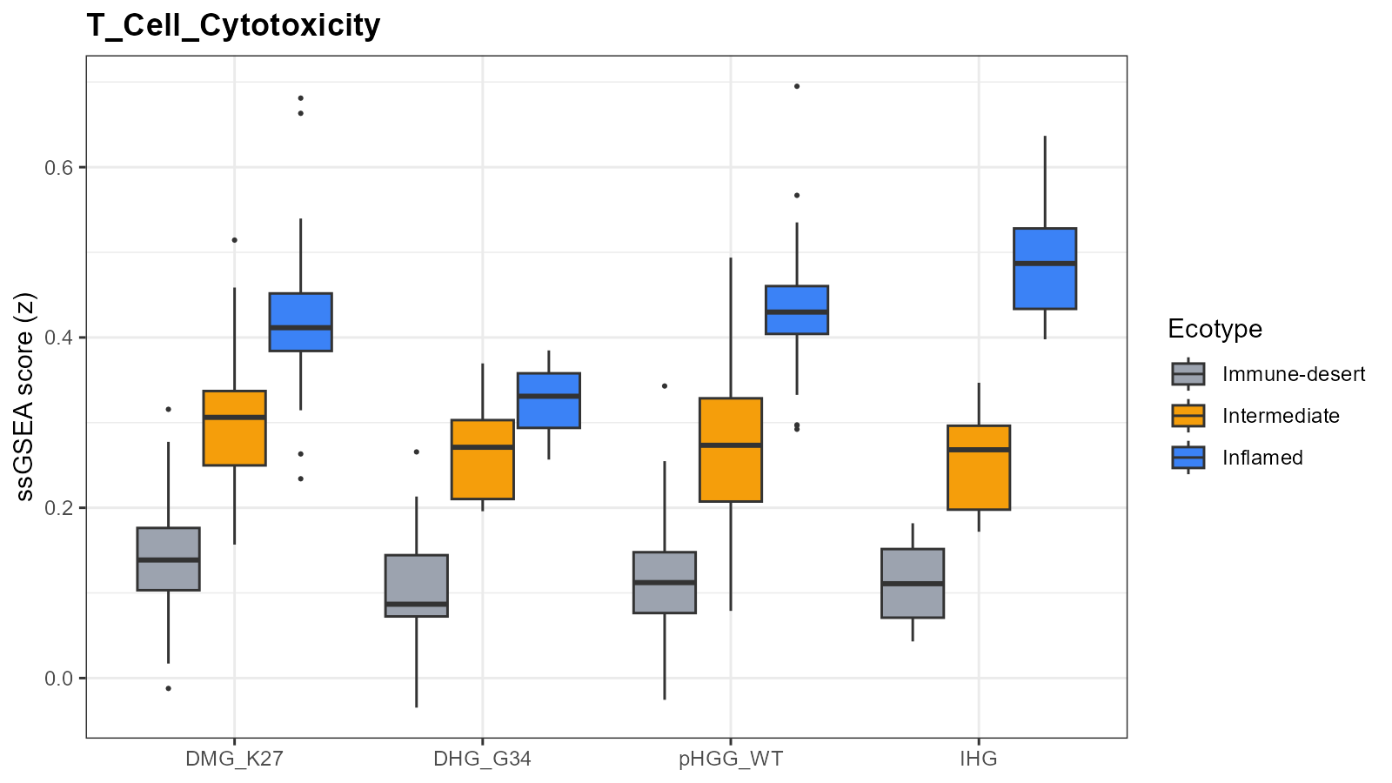
Cohort × Ecotype × T-cell cytotoxicity
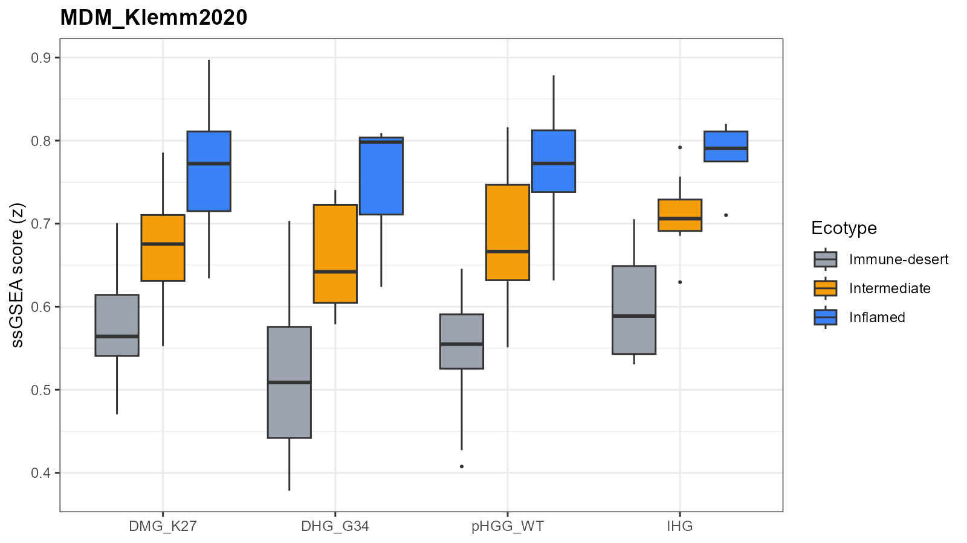
Cohort × Ecotype × MDM signature
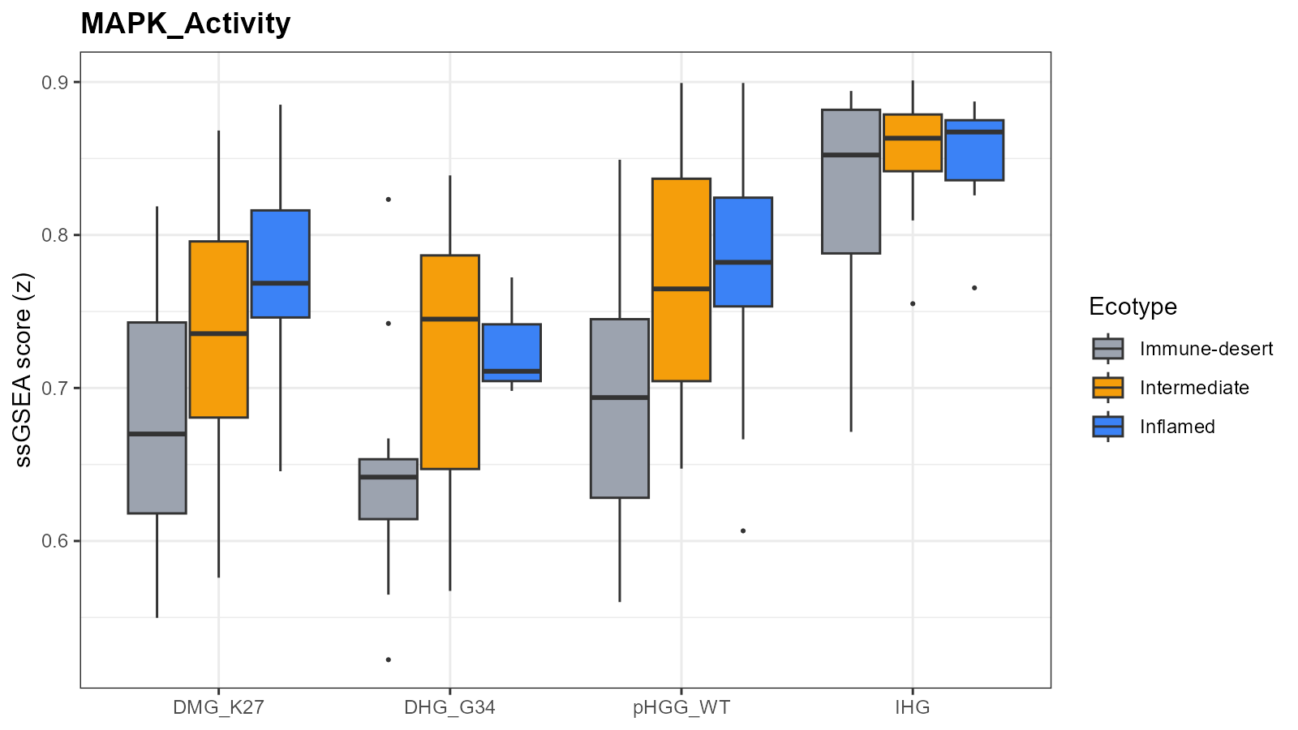
Cohort × Ecotype × MAPK Activity

3. 통합 해석 — Manuscript 메시지

3.1. 핵심 메시지
- Ecotype은 OS와 독립적으로 연관 (multivariable HR = 1.79, p = 0.004)
- Inflamed > Intermediate > Immune-desert 순으로 prognosis가 좋아짐 — "hot is better"
- Ecotype 효과는 H3-wildtype pHGG 안에서 가장 잘 보임 (p = 0.049)
- 22/24 immune pathway가 ecotype 간 유의한 차이 (BH p < 1e-20)
- Cell cycle은 ecotype 간 차이 없음 — proliferation 아닌 "진짜 immune" 차이
- Microglia signal은 ecotype에 덜 의존, MDM signal은 강하게 ecotype 정의 — pediatric glioma의 "baseline microglia + ecotype-driven MDM" 모델

3.2. Reviewer-appeal 강화 포인트
"Despite being H3 K27-altered and uniformly aggressive, DMG showed internal ecotype heterogeneity. Among H3-wildtype HGG, ecotype was an independent prognostic axis (log-rank p = 0.049) — suggesting that beyond molecular classification, immune contexture provides an additional layer of risk stratification."
"Cell cycle and proliferation signatures did not differ across ecotypes (KW p = 0.94), confirming that ecotype distinctions reflect genuine immune contexture rather than confounding tumor cell proliferation differences."
"Brain-resident microglia signatures were only modestly stratified across ecotypes (KW p ≈ 1e-21), while monocyte-derived macrophage (MDM/Mo-TAM) signatures showed stronger ecotype-dependent variation (KW p ≈ 1e-45), suggesting that MDM recruitment drives ecotype assignment more than baseline microglia abundance."

3.3. 다음에 더 보강할 수 있는 분석
- ssGSEA score를 ecotype 외 cohort_group으로 직접 비교 (BRAF/MAPK 강도)
- Survival landmark analysis (각 cohort에서 18개월 시점 OS 비교)
- Time-dependent ROC (ecotype의 predictive 성능 정량화)
- CIBERSORTx LM22 결과 받으면 5-method consensus validation

4. 산출 파일

Survival
- KM_median_OS_by_ecotype.tsv
- KM_stratified_logrank_pvalues.tsv
- Cox_univariable_ecotype.tsv
- Cox_multivariable_coefficients.tsv
- figs_survival/KM_overall_by_ecotype.png + 4 cohort별 KM + Cox forest

Pathway
- ssGSEA_KruskalWallis_by_ecotype.tsv (24 signature 모든 KW p)
- ssGSEA_Dunn_posthoc_by_ecotype.tsv (pairwise comparison)
- ssGSEA_pairwise_effect_size.tsv (rank-biserial r)
- figs_pathway/box_*.png — 24개 signature boxplot
- figs_pathway/cohort_strat_*.png — 6개 cohort-stratified plot
- figs_pathway/Pathway_composite_12sig.png — multi-panel composite

5. 맺음말
Survival과 pathway 두 축 모두에서 ecotype 분류가 강한 statistical signal과 biological interpretability를 보였습니다. 특히 multivariable Cox로 cohort_group을 보정한 뒤에도 ecotype이 prognostic factor로 살아남았다는 점이 manuscript에서 강조할 핵심 결과입니다. 다음 단계로는 (a) Manuscript drafting, (b) BRAF_ALT secondary cohort 투영, 또는 (c) CIBERSORTx LM22 검증 중 결정해 주시면 진행하겠습니다.

감사합니다.

— 이상 —

